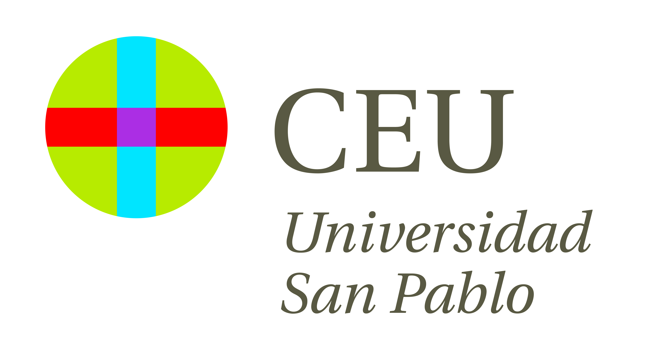

ALERTA INFORMATIVA
HM Hospitales y la Universidad CEU San Pablo celebran los próximos días 6 y 7 de febrero el V Curso de Actualización en Patologías de la Cadera, en el que expertos en la materia analizarán las últimas novedades y retos en esta área de la Medicina.

Dirigido a especialistas y residentes en Cirugía Ortopédica y Traumatología, este curso tiene una metodología combinada entre actividades prácticas (6 de febrero) y teóricas (7 de febrero), que tendrán lugar, respectivamente, en la Sala de Anatomía de la Facultad de Medicina de la Universidad San Pablo CEU (Campus de Montepríncipe) y el Hotel Eurobuilding.

Durante las dos jornadas en las que se desarrollará el curso se pondrán al día las indicaciones y resultados del diagnóstico de este tipo de patologías, se difundirán los adelantos científicos en la especialidad y se estudiarán las diferentes posibilidades de tratamiento y opciones terapéuticas.

Organizado por el Servicio de Cirugía Ortopédica y Traumatología de HM Universitario Montepríncipe (HMM), entre los especialistas que se darán cita en el encuentro destacan el Dr. Juan Ramón Truán Blanco, jefe del citado Servicio de Cirugía Ortopédica y Traumatología de HMM; el Dr. Pedro Gray Laymon, jefe de la Unidad der Cirugía Protésica de HMM; el Dr. Mario Gil de Rozas, jefe de la Unidad de Cirugía Artroscópica de HMM; el Dr. Diego Herrera Marín, del Servicio de Cirugía Ortopédica y Traumatología de HMM, el Dr. Pedro J. Delgado Serrano, jefe de la Unidad de Cirugía de la Mano y del Miembro Superior de HM Hospitales; el Dr. José Barberán López, jefe de la Unidad de Enfermedades Infecciosas de HM Hospitales; y el Dr. Rafael Zarzoso Sánchez, jefe de equipo de Cirugía Ortopédica y Traumatología de HM Universitario Madrid.

Esperamos que sea de tu interés y quedamos a tu disposición para gestionar cualquier entrevista que consideres de interés. Un saludo.
DÍA: 6 y 7 de febrero de 2014

HORA: De 09:00h a 16:00h (6 de febrero)
De 08:30h a 19:15h (7 de febrero)

LUGAR: Sala de Anatomía
Facultad de Medicina de la Universidad San Pablo CEU, Campus de Montepríncipe (6 de febrero)
Hotel Eurobuilding
c/ Padre Damián, nº22 (7 de febrero)

Para más información:

DPTO. COMUNICACIÓN HM HOSPITALES

Eva Sacristán María Romero
Tel.: 91 216 00 50 / Móvil 608 273 978 Tel.: 91 216 00 50 / Móvil 667 184 600
E-mail: esacristan@hmhospitales.com E-mail: mromero@hmhospitales.com

